Manual Técnico

Presentado por

Jonathan Andres Cruz Torres

Fabian Nocua Jimenez

Jharol Olmedo Acosta Cupitra

Adrian Stiven Lopez Sanchez

Presentado a

Tecnólogo Análisis y desarrollo de sistemas de información

Servicio nacional de aprendizaje- Sena

10 septiembre de 2021

Tabla de contenido

1. Técnicas de recolección de información. 3

1.1 Encuesta 3

2. Mapa de procesos o BPMN. 3

3. Diagrama de Gantt (Actividades y Recursos). 3

4. Requerimientos del sistema (RF & RNF). 3

4.1 -Requerimientos funcionales 3

4.2-Requerimientso no funcionales 3

5. Diagramación UML 3

5.1- Diagrama de clases 3

5.2-Diagrama de casos de uso 3

5.3- Diagrama de distribución 3

5.4-Diagrama de distribución 3

6. Prototipos (Mockups). 4

7. Sistemas de control de versiones 4

8. Modelado de Bases de Datos. (MER, SQL, Diccionario De Datos). 4

8.1 -SQL 4

8.2- Diccionario de datos 4

9. Pruebas 4

9.1 -Caja Negra 4

9.2-Caja Blanca 4

10. Informe Migración. 4

Manual Técnico

# Técnicas de recolección de información.

## Encuesta

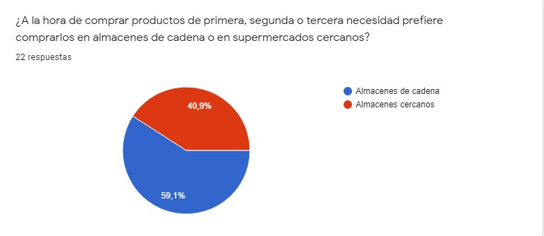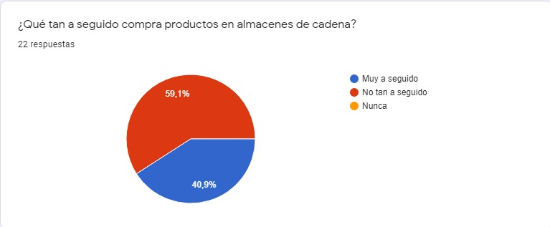

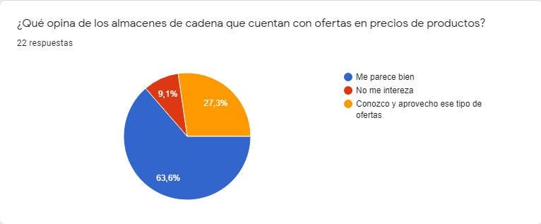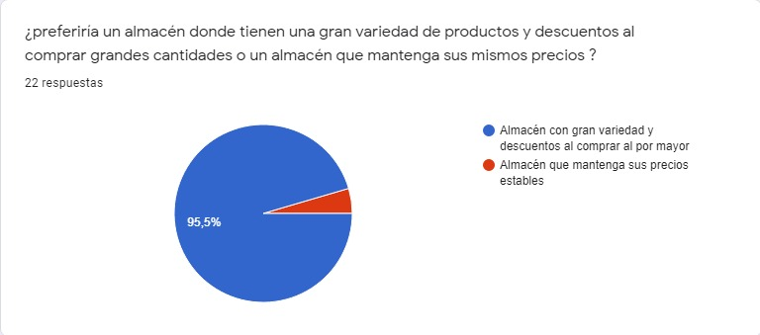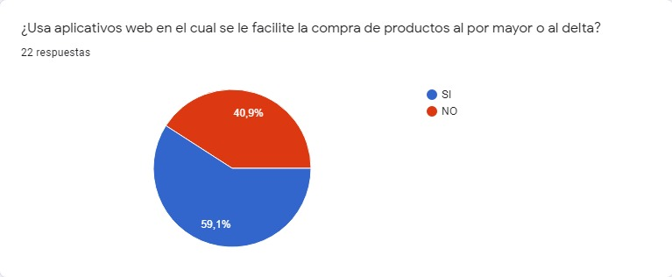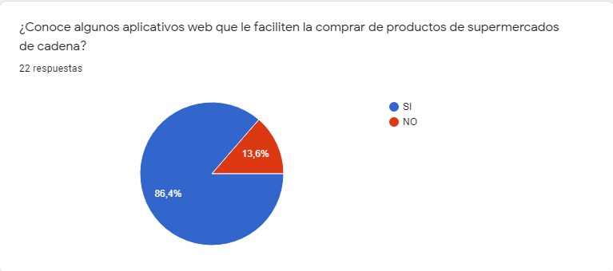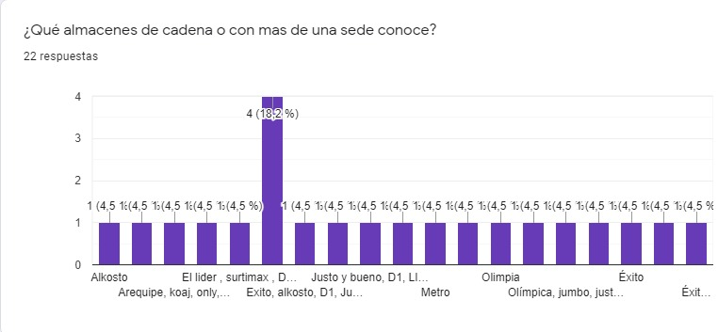

Enlace formulario: <https://forms.gle/4i6UtyNi3wEHda3Y7>

# Mapa de procesos o BPMN.

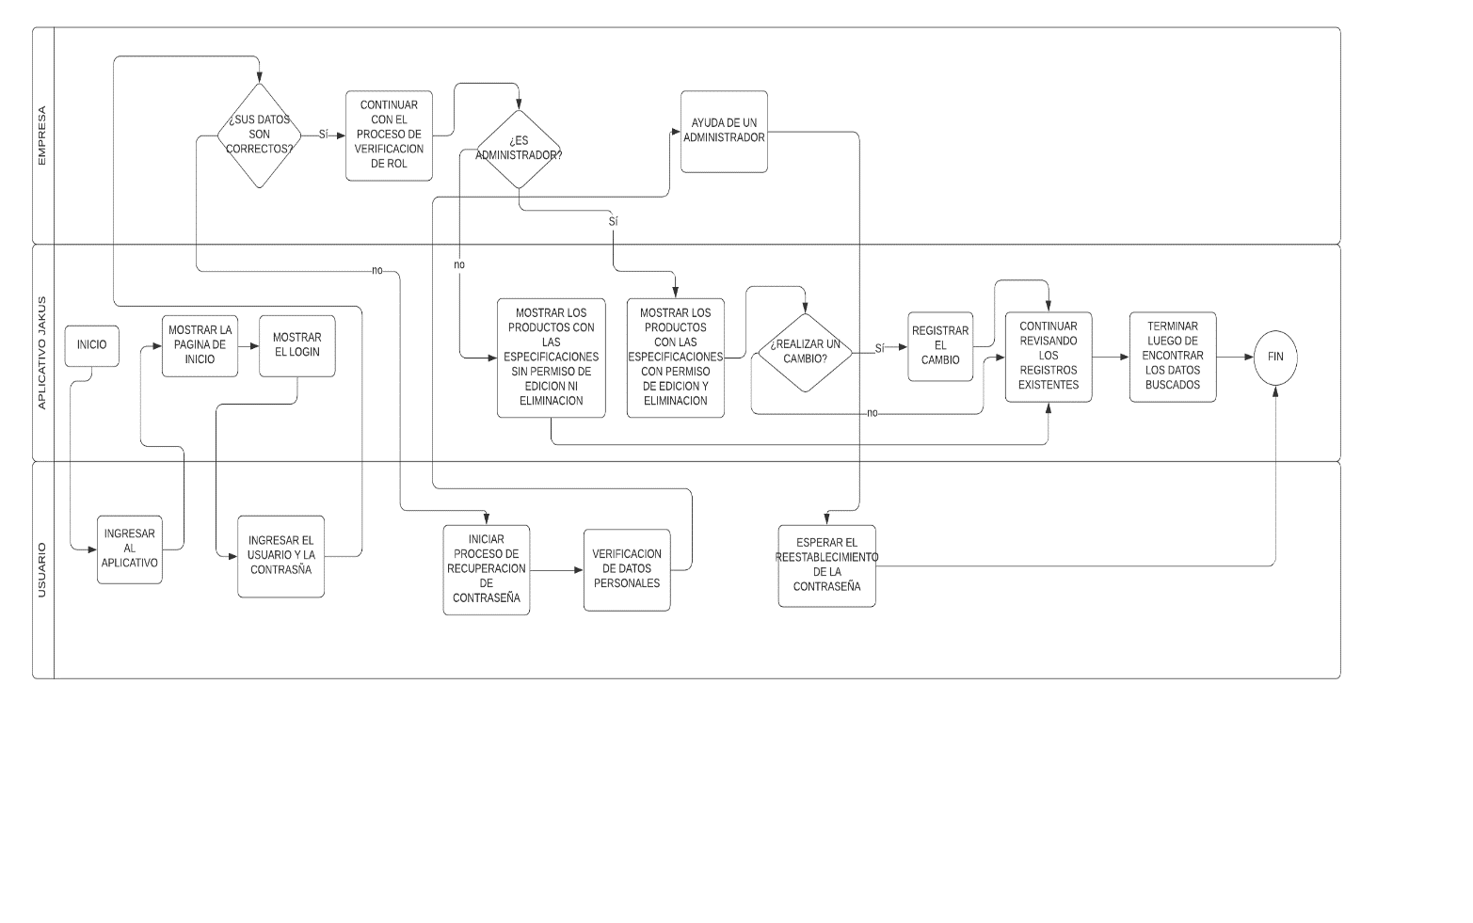

# Diagrama de Gantt (Actividades y Recursos).

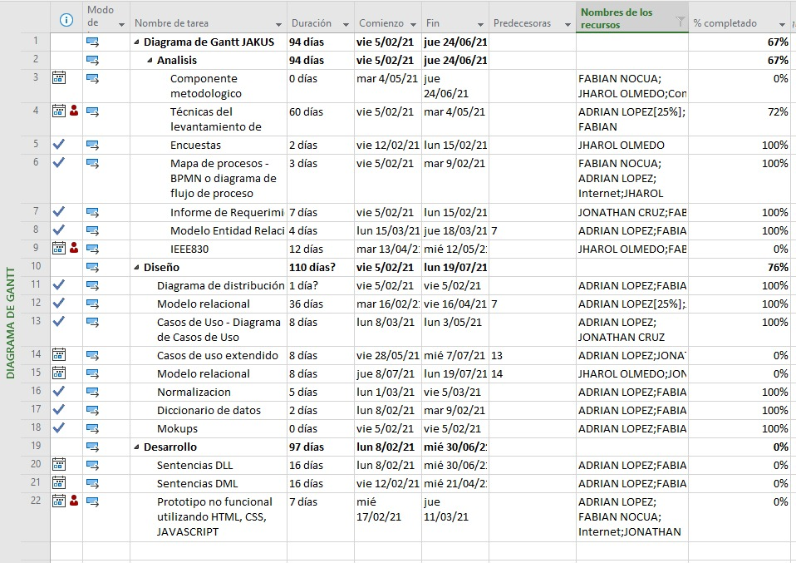

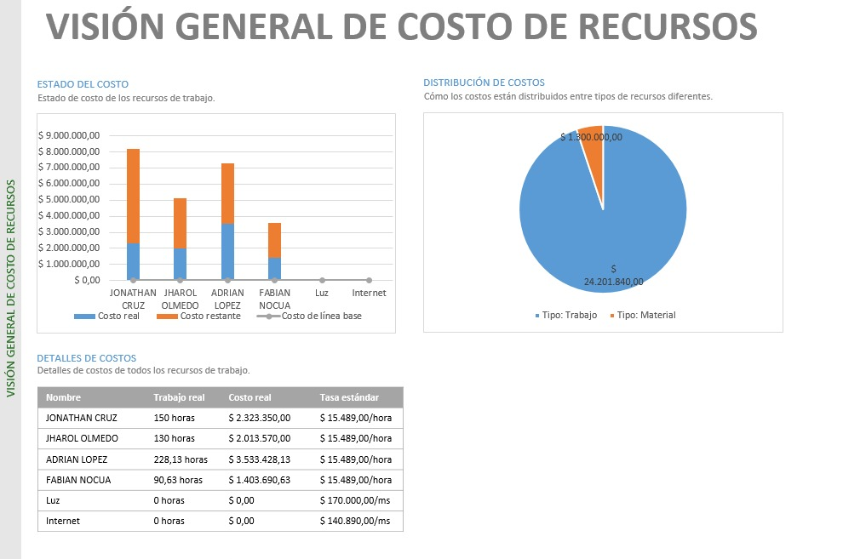

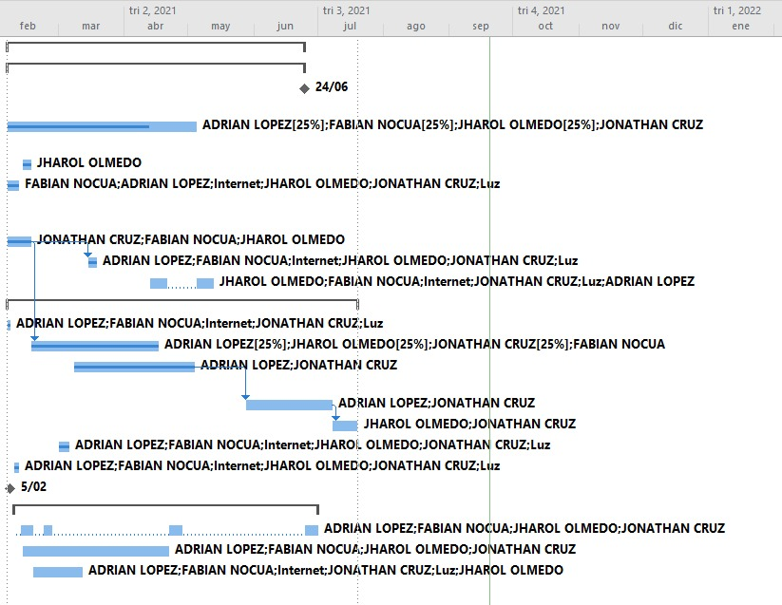

# 4. Requerimientos del sistema (RF & RNF).

## 4.1 -Requerimientos funcionales

|  |  |
| --- | --- |
| **Identificación del requerimiento:** | RF01. |
| **Nombre del requerimiento:** | Registro de usuarios. |
| **Características:** | El sistema permitirá al usuario registrar algunos datos como: Nombre, Documento de identidad, Usuario (correo), contraseña, etc. |
| **Descripción del requerimiento:** | El sistema debe permitir el ingreso del nombre y password del usuario para realizar las diferentes funciones que tendrá cada uno. |
| **Requerimientos NO funcionales:** | * RNF01 * RNF04 |

|  |  |
| --- | --- |
| **Identificación del requerimiento:** | RF02. |
| **Nombre del requerimiento:** | Muestra Información de los productos. |
| **Características:** | Para cumplir con este requerimiento se le presentará una sola pantalla donde el sistema pedirá la correspondiente identificación como administrador. |
| **Descripción del requerimiento:** | El sistema debe permitir gestionar es decir crear, modificar los inventarios de la base de datos. |
| **Requerimientos NO funcionales:** | * RNF01 * RNF04 |

|  |  |
| --- | --- |
| **Identificación del requerimiento:** | RF03. |
| **Nombre del requerimiento:** | Emitir reportes. |
| **Características:** | Número de crédito, Cedula, Valor dinero. |
| **Descripción del requerimiento:** | El sistema debe emitir reportes de los contenidos. |
| **Requerimientos NO funcionales:** | * RNF01 * RNF04 |

|  |  |
| --- | --- |
| **Identificación del requerimiento:** | RF04. |
| **Nombre del requerimiento:** | Cuenta Administrador. |
| **Características:** | Control por parte del administrador |
| **Descripción del requerimiento:** | La cuenta de administrador debe solicitar un usuario y contraseña para el acceso |
| **Requerimientos NO funcionales:** | * RNF01 * RNF04 |

## 4.2-Requerimientos no funcionales

|  |  |
| --- | --- |
| **Identificación del**  **requerimiento:** | RNF01. |
| **Nombre del requerimiento:** | Desempeño. |
| **Características:** | El sistema garantiza a los usuarios un desempeño en cuanto a los datos almacenados en el sistema ofreciéndole una confiabilidad a esta misma. |
| **Descripción del requerimiento:** | El sistema permitirá garantizar su desempeño a los diferentes usuarios. |
| **Prioridad del requerimiento:** | Alta. |

|  |  |
| --- | --- |
| **Identificación del**  **requerimiento:** | RNF02. |
| **Nombre del requerimiento:** | Ejecución |
| **Características:** | Debe poderse ejecutar en diferentes entornos, Al mismo tiempo debe ser capaz de usar para guardar los datos en la base de datos. |
| **Descripción del requerimiento:** | El sistema garantiza una ejecución rápida del sistema. |
| **Prioridad del requerimiento:** | Alta. |

|  |  |
| --- | --- |
| **Identificación del**  **requerimiento:** | RNF03. |
| **Nombre del requerimiento:** | Ayuda y Documentación. |
| **Características:** | El sistema tendrá un manual de ayuda disponible que permitir aclarar dudas respecto al funcionamiento del mismo. |
| **Descripción del requerimiento:** | El sistema tendrá un manual de ayuda. |
| **Prioridad del requerimiento:** | Alta. |

|  |  |
| --- | --- |
| **Identificación del**  **requerimiento:** | RNF04. |
| **Nombre del requerimiento:** | Seguridad |
| **Características:** | La información está protegida contra accesos no autorizados utilizando mecanismos de validación que puedan garantizar el cumplimiento de esto: cuenta, contraseña y nivel de acceso, de manera que cada uno pueda tener disponible solamente las opciones relacionadas con su actividad y tenga datos de acceso propios, garantizando así la confidencialidad. |
| **Descripción del requerimiento:** | La información está protegida contra accesos no autorizados. |
| **Prioridad del requerimiento:** | Alta. |

|  |  |
| --- | --- |
| **Identificación del**  **requerimiento:** | RNF05. |
| **Nombre del requerimiento:** | Confiabilidad. |
| **Características:** | El sistema debe ser tolerante ante los fallos y las operaciones a realizar deben ser transaccionales. |
| **Descripción del requerimiento:** | El sistema garantiza la fiabilidad ante fallos que se puedan ocasionar. |
| **Prioridad del requerimiento:** | Alta. |

|  |  |
| --- | --- |
| **Identificación del**  **requerimiento:** | RNF06. |
| **Nombre del requerimiento:** | Usabilidad |
| **Características:** | El sistema debe ser tolerante ante los fallos y las operaciones a realizar deben ser transaccionales. |
| **Descripción del requerimiento:** | La plataforma no puede ser accedida directamente, sino a través de una interfaz diseñada para estos propósitos. |
| **Prioridad del requerimiento:** | Alta. |

# 5. Diagramación UML

## 5.1- Diagrama de clases

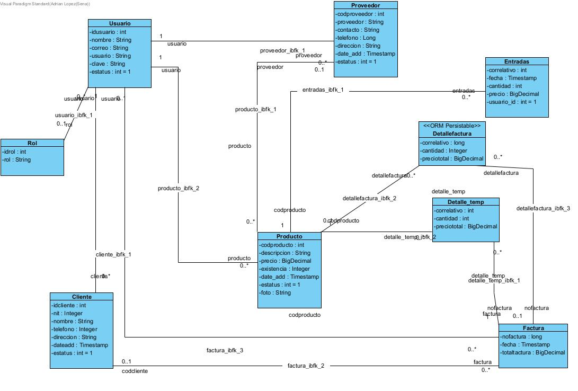

## 5.2-Diagrama de casos de uso

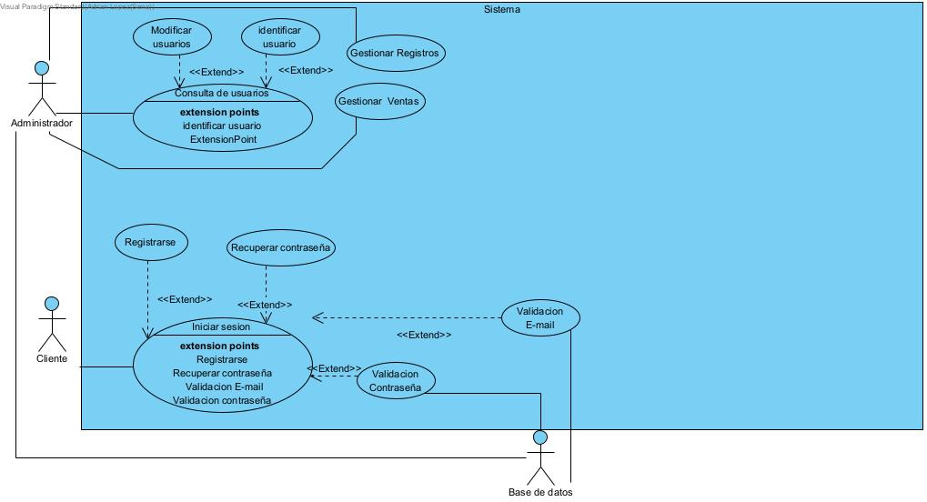

## 5.3- Diagrama de distribución

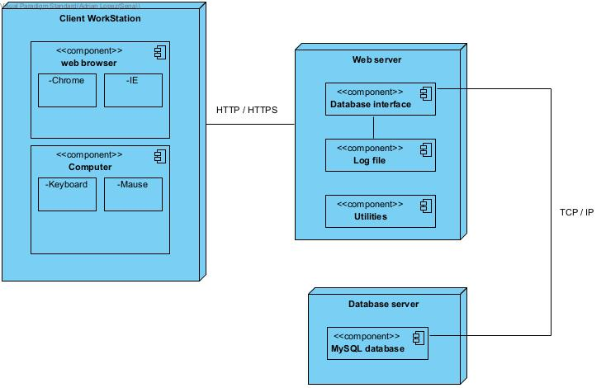

## 5.4-Diagrama de entidad relación

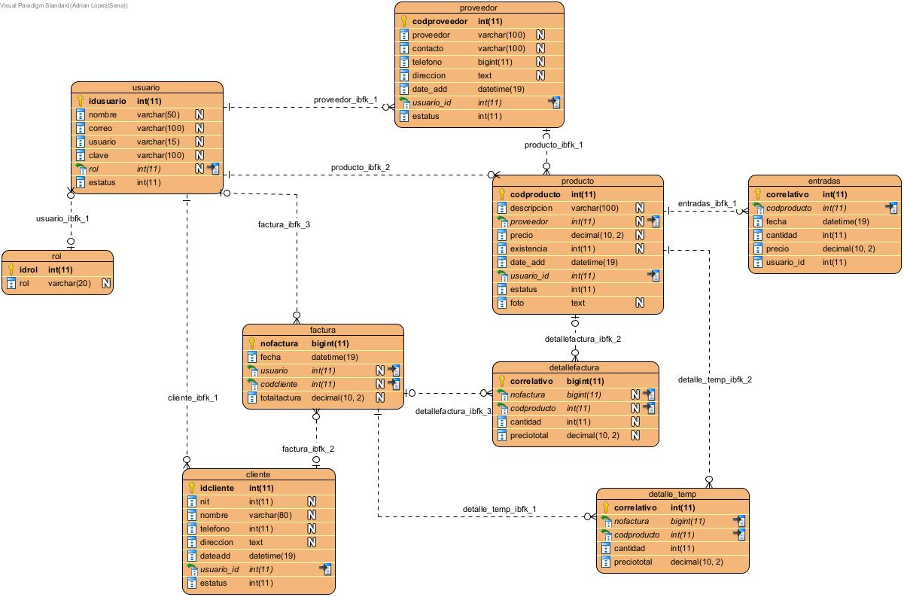

# 6. Prototipos (Mockups).

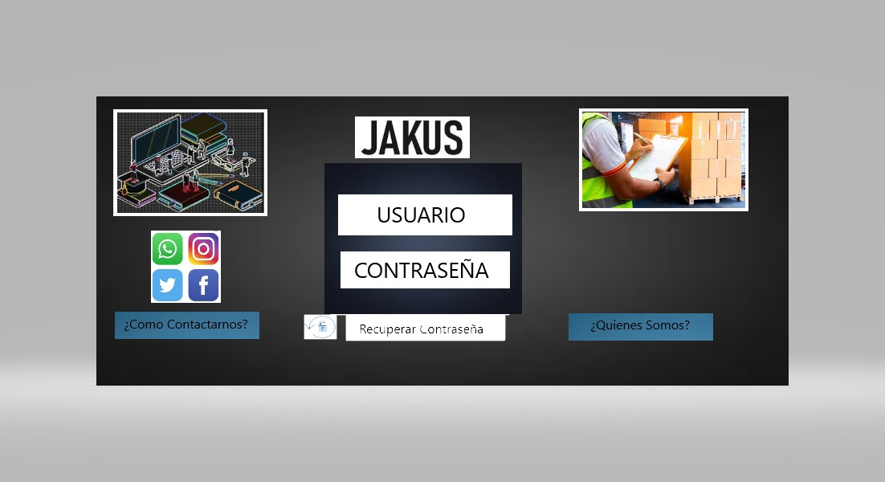

# 7. Sistema de control de versiones

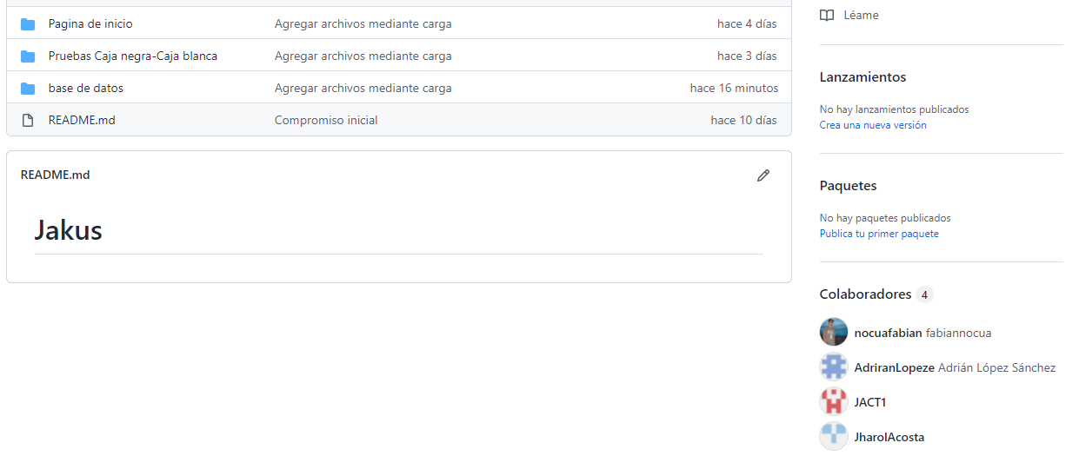

# 8. Modelado de Bases de Datos. (MER, SQL, Diccionario De Datos).

## 8.1 -SQL

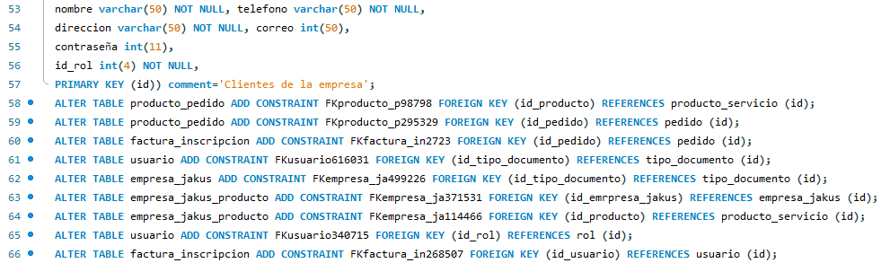

## 8.2- Diccionario de datos

| Entity Name | | Entity Description | | | | | |
| --- | --- | --- | --- | --- | --- | --- | --- |
|  | **Nombre de columna** | **Column Description** | **Tipo de Datos** | **Length** | **Clave Principal** | **Anulable** | **Único** |
| empresa_jakus | | Empresa a la que pertenece el cliente | | | | | |
|  | direccion | direccion de la empresa | varchar | 50 | falso | falso | falso |
|  | id | id de la empresa | int | 4 | verdadero | falso | falso |
|  | id_tipo_documento | Llave foranea | int | 4 | falso | falso | falso |
|  | numero_documento | Numero de documento del cliente | numeric | 19 | falso | falso | falso |
|  | telefono | Telefono de la empresa | numeric | 19.2 | falso | falso | falso |
| empresa_jakus_producto | | Relacion enntre la empresa y el producto | | | | | |
|  | id | id empresa producto | int | 4 | verdadero | falso | falso |
|  | id_emrpresa_jakus | Llave foranea | int | 4 | falso | falso | falso |
|  | id_producto | Llave foranea | int | 4 | falso | falso | falso |
| factura_inscripcion | | Factura del producto | | | | | |
|  | anio | Año en el que salio la factura | year | 0 | falso | falso | falso |
|  | fecha | Fecha de la expedicion de la factura | date | 0 | falso | falso | falso |
|  | id | id de factura | int | 4 | verdadero | falso | falso |
|  | id_pedido | Llave foranea | int | 4 | falso | falso | falso |
|  | id_usuario |  | int | 4 | falso | falso | falso |
|  | numero_factura | El número de la factura | numeric | 19.2 | falso | falso | falso |
|  | total | Total, del valor del producto | int | 11 | falso | falso | falso |
|  | valor | Valor estimado de compra | char | 20 | falso | falso | falso |
| pedido | | Pedido del producto | | | | | |
|  | fecha | fecha del pedido | date | 0 | falso | falso | falso |
|  | id | id del pedido | int | 4 | verdadero | falso | falso |
| producto_pedido | | Pedidos de nuestro producto | | | | | |
|  | cantidad | Cantidad del producto vendido | numeric | 19 | falso | falso | falso |
|  | id | id del producto pedido | int | 4 | verdadero | falso | falso |
|  | id_pedido | Llave foranea | int | 4 | falso | falso | falso |
|  | id_producto | Llave foranea | int | 4 | falso | falso | falso |
|  | precio_venta | Precio del producto vendido | numeric | 19 | falso | falso | falso |
| producto_servicio | | Este es el producto que vamos a dar a las demas empresas | | | | | |
|  | descripcion | Descripcion del producto a entregar | varchar | 70 | falso | falso | falso |
|  | id | id del producto | int | 4 | verdadero | falso | falso |
|  | informaciòn_producto | Informacion detallada del producto | varchar | 100 | falso | falso | falso |
|  | referencia | Este es una referencia del producto al que pertenece | varchar | 50 | falso | falso | verdadero |
|  | valor | Este es el valor de nuestro producto | numeric | 19 | falso | falso | falso |
| rol | | Rol del cliente | | | | | |
|  | id | id de rol | int | 4 | verdadero | falso | falso |
|  | nombre_rol | Nombre del rol de la empresa | int | 11 | falso | falso | falso |
| tipo_documento | | Son los diferentes tipos de documentos | | | | | |
|  | estado | Estado del documento | varchar | 50 | falso | falso | falso |
|  | id | id del tipo de documentos | int | 4 | verdadero | falso | falso |
|  | nombre_documento | Nombre del documento del cliente | varchar | 50 | falso | falso | falso |
|  | sigla | Abreviatura del tipo de documento | varchar | 50 | falso | falso | falso |
| usuario | | Clientes de la empresa | | | | | |
|  | contraseña |  | int | 11 | falso | verdadero | falso |
|  | correo |  | int | 50 | falso | verdadero | falso |
|  | direccion |  | varchar | 50 | falso | falso | falso |
|  | id | id del cliente | int | 4 | verdadero | falso | falso |
|  | id_rol |  | int | 4 | falso | falso | falso |
|  | id_tipo_documento | Lave foranea | int | 4 | falso | falso | falso |
|  | id_usuario | Llave foranea | int | 4 | falso | falso | falso |
|  | nombre |  | varchar | 50 | falso | falso | falso |
|  | telefono |  | varchar | 50 | falso | falso | falso |

# 9. Pruebas

## 9.1 -Caja Negra y Blanca

## [FORMATO CAJA NEGRA Y BLANCA (2).docx](FORMATO%20CAJA%20NEGRA%20Y%20BLANCA%20(2).docx)

# 10. Informe Migración.